PÉRDIDA POR HISTÉRESIS DE UN NÚCLEO FERROMAGNÉTICO

Por:
Danko Denchuk
Cristian Fernández Díaz
Alejandro Gómez-Escalonilla

Índice
Fundamento teórico 3
Introducción 3
Objetivos 3
Proceso experimental 4
Medidas geométricas y de campos magnéticos 5
Resultados 6
Discusión 6
Preguntas 7
Anexo de cálculos 8
Bibliografía 9

Fundamento teórico

Introducción
La histéresis es el fenómeno que se produce cuando se modifican las propiedades de un material al someterlo a un estímulo, y estas siguen presentes cuando cesa.
Nos centraremos en la histéresis magnética, la cual tiene lugar en aquellos materiales ferromagnéticos(por ejemplo, el hierro). El ferromagnetismo es el fenómeno físico por el cual se produce un reordenamiento magnético de todos los momentos magnéticos del material, es decir, que los polos o dominios magnéticos tienden a alinearse en la misma dirección y sentido.
Para poder estudiar la histéresis magnética, es necesario someter al material a un campo magnético externo. Al cesar el campo, no se alcanzará de nuevo la magnetización cero, sino que quedará un campo magnético residual. Es decir, dicho material queda magnetizado. Se puede someter a un campo magnético en dirección contraria para desmagnetizarlo o para cambiar la polaridad de la imanación.
El campo total viene dado por la siguiente expresión:

Donde corresponde a la excitación magnética y la magnetización creada por el material. Cuando alcanza el máximo valor decimos que el núcleo está saturado, esto se debe a que cuando todos los dominios están alineados ya no se puede crear más campo.
Este fenómeno se define como el retraso de la inducción magnética respecto al campo magnético que lo acciona. Se debe a que, al aplicar el campo magnético, los imanes o dipolos tienden a orientarse en el sentido del campo, al desaparecer este muchos vuelven a su posición original mientras que otros no lo hacen debido a rozamientos moleculares, conservando parte de su orientación previa, generando un magnetismo residual con cierta inducción magnética.

Las pérdidas de histéresis suponen asimismo una pérdida de energía manifestada en forma de calor en los núcleos magnéticos, lo que reduce el rendimiento de los dispositivos. Para reducir al máximo las perdidas los núcleos se construyen de materiales magnéticos con características especiales (acero a la sílice). Cabe mencionar también la pérdida de potencia, que es directamente proporcional al área de la curva de histéresis.

Objetivos
El objetivo principal de esta práctica es medir el ciclo de histéresis de un núcleo ferromagnético al someterlo a una excitación magnética y estudiar la curva de histéresis.
A partir de los datos anotados en el laboratorio, representamos la curva de magnetización de un material. Esta presenta una zona reversible (mayor esfuerzo eléctrico), una zona lineal (se magnetiza proporcionalmente) y una zona de saturación (donde ya no se puede magnetizar más). Además, en dicha curva aparecerán indicados los valores de:
- Br: campo remanente producido cuando se anula H, es decir, la inducción magnética se mantiene tras someterlo a un campo magnético cuando ya no hay excitación (b y e).
- HC: Es el campo coercitivo de excitación que anula el campo remanente, es decir que reduce su imanación hasta 0 (c y f).
- Bs: campo de saturación del circuito magnético, cuando ya no se produce más magnetización (a y d).
- 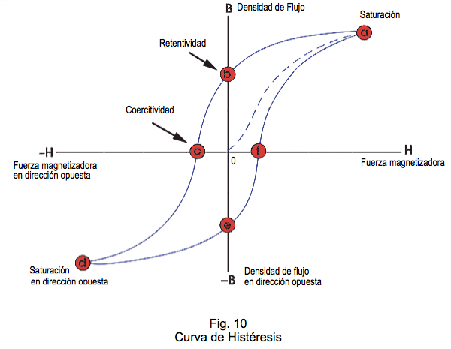
Curva de histéresis.

Proceso experimental
Para observar y medir el período de histéresis, utilizaremos un dispositivo experimental simple, que consta de un generador, un circuito magnético con dos bobinas acopladas y un amperímetro. Primero, proporcionamos un voltaje continuo a la bobina primaria. Colocamos un amperímetro en serie con la bobina primaria para medir la corriente. Para maximizar el campo de excitación H del circuito, las dos bobinas están conectadas en serie (el campo magnético debe generarse en la misma dirección).
La ley de Ampere a través del circuito magnético nos proporciona la relación entre corriente y excitación:

Donde l es la longitud promedio del circuito magnético. La corriente I1 se mide con un amperímetro conectado en serie con la fuente de alimentación. Finalmente, medimos el campo magnético de la parte del núcleo colocando una sonda de efecto Hall. Al hacer esto creamos un hueco llamado entre hierro que aumenta la reluctancia equivalente del circuito
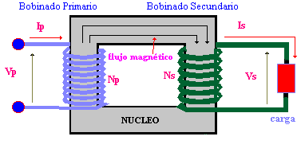
Montaje experimental

Medidas geométricas y de campos magnéticos

Resultados
Tabla de datos tomados en laboratorio
Grafica de histéresis
Ecuación de la función de saturación
1. El campo de saturación del material .
El campo de saturación para el material macizo es el punto de campo máximo, en este caso es 402 mT
El campo de saturación para el material laminado es el punto de campo máximo, en este caso es 739 mT

2. El campo remanente Br.
El campo remanente se produce cuando se anula la excitación H, en este caso es :
- Macizo:
- Laminado:

3. El campo coercitivo Hc
El campo coercitivo se produce cuando se anula el campo remanente, en este caso es:
- Macizo:
- Laminado:

Discusión
Con los resultados obtenidos, podemos observar que las pérdidas son mayores cuanto mayor sea el área de la curva de histéresis.

Preguntas
1. Suponiendo que alimentamos el núcleo ferromagnético con una corriente alterna de 50Hz que llegue a saturar el circuito, ¿Cuál es la potencia disipada en pérdidas por histéresis?

Anexo de cálculos

Bibliografía

Gracias a la histéresis magnética podemos almacenar información en los platos de los discos duros, ya que el campo induce una magnetización, codificándola en 0 y 1, que permanece en ausencia del campo, que se puede leer posteriormente o invertir aplicando distintos campos.

